Mẹ phải làm gì khi trẻ mầm non biếng ăn?
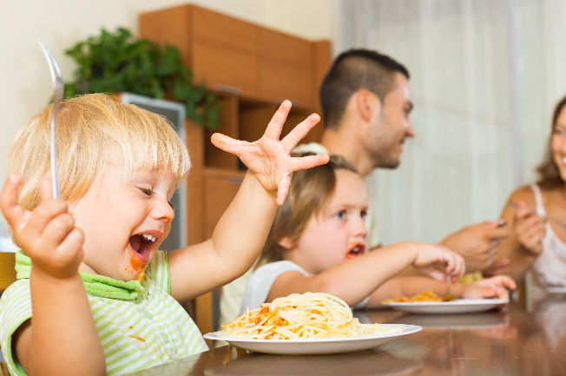Thay đổi các món ăn dành cho trẻ mầm non liên tục cũng giúp e thích thú khi ăn hơn
Ngoài việc quan tâm đến những thực đơn dành cho trẻ mầm non. Mẹ cũng nên quan tâm đến các giải pháp khi bé biếng ăn. Bởi lẽ, độ tuổi mầm non dễ bị rối loạn trong việc ăn uống do phát triển liên tục.
Một số nguyên nhân khác khiến bé mầm non xảy ra tình trạng biếng ăn như do sự thay đổi môi trường, nơi ở, người cho ăn,.. chán ăn do mọc răng sữa, do ăn quá nhiều bữa làm bé sợ ăn.
Để giải quyết tình trạng bé bị biếng ăn, mẹ nên:
- Không ép bé ăn: Mẹ cho bé ăn theo nhu cầu mà bé mong muốn. Dừng lại khi bé không muốn tiếp tục ăn nữa.
- Cho bé ăn cơm cùng với cả nhà: Ăn riêng có thể khiến bé bị chi phối bởi các thứ xung quanh, khiến trẻ biếng ăn. Mẹ nên cho bé ăn cơm cùng với cả gia đình để bé cảm nhận được bầu không khí và tập trung vào bữa ăn hơn
- Thay đổi thực đơn các món ăn cho trẻ mầm non liên tục: Mẹ nên thay đổi linh hoạt các món ăn để trẻ không bị ngấy thay vì cho trẻ ăn mãi cơm. Mẹ có thể thay thế vào đó các món như súp, mỳ, bún,…

